Міністерство освіти і науки України
Національний технічний університет України
«Київський політехнічний інститут імені Ігоря Сікорського»

Навчально-науковий інститут атомної та теплової енергетики
Кафедра цифрових технологій в енергетиці

Звіт
до розрахунково-графічної роботи
з дисципліни «Візуалізація графічної та геометричної інформації

Тема : «Операції з текстурними координатами»
Варіант: 21

Виконав :
студент групи ТР-51мп
Миколайчук Володимир Ігорович

Перевірив :
Демчишин Анатолій Анатолійович

КИЇВ – 2025
1. Опис завдання
Метою роботи є розробка інтерактивного програмного застосунку, який дозволяє виконувати масштабування текстурних координат навколо заданої користувачем точки на параметричній поверхні. В якості геометричного об’єкта обрано складну топологічну поверхню — пляшку Клейна, що дає змогу перевірити коректність текстурування на неперервній, самоперетинній поверхні.
Згідно з умовами завдання необхідно повторно використати механізм текстурування, реалізований у попередній контрольній роботі. Це передбачає застосування дифузної, дзеркальної та нормал-мапи, а також підтримку коректного освітлення поверхні з урахуванням моделі Фонга. Особлива увага приділяється правильному використанню нормал-мапи, що потребує побудови локального базису TBN (tangent, bitangent, normal) для кожної вершини поверхні.
Однією з ключових вимог роботи є реалізація масштабування текстурних координат навколо довільно вибраної точки у параметричному просторі (u, v). На відміну від глобального масштабування, такий підхід дозволяє змінювати вигляд текстури локально, що є важливим для створення складних візуальних ефектів та інтерактивних матеріалів. Центр масштабування повинен задаватися користувачем та динамічно змінюватися під час виконання програми.
Також завданням передбачено забезпечення можливості переміщення точки масштабування по поверхні за допомогою клавіатури. Користувач повинен мати змогу змінювати координати центру масштабування вздовж параметрів u та v, що відповідає руху точки по поверхні об’єкта. Для цього необхідно реалізувати обробку подій клавіатури та коректне оновлення текстурних координат у реальному часі.
Програма повинна містити зручний інтерфейс користувача, який дозволяє:
- змінювати щільність сітки поверхні;
- перемикатися між режимами суцільної та каркасної візуалізації;
- вмикати та вимикати використання дифузної, дзеркальної та нормал-мапи;
- змінювати коефіцієнт масштабування текстури та положення її центру за допомогою графічних елементів керування.
2. Теоретичні відомості
2.1 Параметричне задання поверхні
Параметрична поверхня описується векторною функцією вигляду:
P(u,v)=(x(u,v),y(u,v),z(u,v))
, де u та v — параметри, які змінюються в певних інтервалах. Такий підхід дозволяє описувати геометрично складні поверхні, зокрема ті, що мають самоперетини або нетривіальну топологію.
Параметри u та v природним чином використовуються не лише для обчислення координат вершин, але й для задання текстурних координат, оскільки вони утворюють регулярну двовимірну сітку.

2.2 Текстурні координати та їх роль
Текстурні координати (u,v) визначають відповідність між точками поверхні та двовимірною текстурою. У більшості графічних API, зокрема WebGL, ці координати нормалізовані та належать інтервалу [0;1].
Використання текстурних координат дозволяє:
- наносити зображення на поверхню об’єкта;
- застосовувати карти нормалей для імітації дрібних геометричних деталей;
- реалізовувати локальні текстурні ефекти без зміни геометрії.

2.3 Масштабування текстурних координат
Масштабування текстурних координат є операцією афінного перетворення у двовимірному просторі (u,v). На відміну від глобального масштабування всієї текстури відносно початку координат, у даній роботі використовується масштабування навколо довільної точки, заданої користувачем.
Нехай (u,v) це початкові текстурні координати, (u0,v0) — центр масштабування, а s — коефіцієнт масштабування.
Тоді нові координати визначаються формулою u′=u0+s⋅(u−u0), v′=v0+s⋅(v−v0). Такий підхід дозволяє збільшувати або зменшувати текстуру локально, зберігати нерухомою вибрану точку масштабування та реалізовувати інтерактивні текстурні ефекти.
Операція масштабування виконується у вершинному шейдері, що дозволяє змінювати текстурні координати в реальному часі без перерахунку геометрії.

2.4 Поняття опорної точки масштабування
Опорна точка масштабування — це фіксована точка у просторі (u,v), відносно якої виконується масштабування текстури. Вибір такої точки є принципово важливим, оскільки вона визначає локалізацію текстурного ефекту на поверхні.
У практичних застосуваннях опорна точка може відповідати певній геометричній особливості поверхні, позиції взаємодії користувача та області з підвищеною деталізацією текстури.

2.5 Переміщення точки у параметричному просторі
Оскільки поверхня задана параметрично, переміщення точки по поверхні зручно виконувати шляхом зміни параметрів uuu та vvv. Зміна цих параметрів призводить до переміщення відповідної точки вздовж поверхні без необхідності складних геометричних обчислень.
Для практичної реалізації:
- параметри u та v змінюються з фіксованим кроком;
- значення обмежуються діапазоном [0;1];
- рух уздовж параметрів асоціюється з натисканням клавіш керування.
Такий підхід забезпечує інтуїтивне та стабільне переміщення точки по поверхні.

2.6 Відображення точки на тривимірній поверхні
Для візуального контролю положення опорної точки необхідно перетворити її параметричні координати (u,v) у тривимірні координати (x,y,z). Це досягається підстановкою значень параметрів у параметричну функцію поверхні (x,y,z)=P(u,v). Отримана точка використовується для розміщення спеціального маркера на поверхні, що дозволяє користувачеві наочно спостерігати за зміною положення центру масштабування.
3. Деталі реалізації
Програмна реалізація розробленого застосунку виконана з використанням технології WebGL, яка забезпечує апаратно прискорену тривимірну візуалізацію у середовищі веббраузера. Загальна структура програми організована таким чином, щоб забезпечити тісну взаємодію між геометричною моделлю поверхні, її текстурним наповненням та механізмами інтерактивної деформації текстури. Центральним елементом реалізації є алгоритм масштабування текстурних координат відносно заданої точки у параметричному просторі поверхні.
Параметрична поверхня формується на основі двовимірної сітки параметрів, де кожній вершині відповідають просторові координати, нормаль та текстурні координати. Початкові текстурні координати визначаються таким чином, щоб забезпечити рівномірне накладання текстури на всю поверхню. Саме ці координати використовуються як вхідні дані для подальших перетворень, пов’язаних із масштабуванням текстури.
Масштабування текстури реалізовано шляхом модифікації текстурних координат без зміни геометрії об’єкта. На відміну від стандартного глобального масштабування, у програмі використовується локальне масштабування відносно довільно заданої точки, яка виконує роль центру перетворення. Ця точка визначається у параметричному просторі та логічно відповідає певній позиції на поверхні об’єкта. Завдяки цьому масштабування впливає лише на область текстури навколо вибраного центру, що дозволяє створювати акцентовані візуальні ефекти.
Алгоритм масштабування передбачає поетапне перетворення текстурних координат. Спочатку координати кожної вершини переносяться у локальну систему відліку, пов’язану з центром масштабування. Далі до них застосовується коефіцієнт масштабування, який може збільшувати або зменшувати щільність текстури в околі заданої точки. Після цього координати повертаються у глобальний параметричний простір. Такий підхід забезпечує математично коректне та передбачуване масштабування незалежно від положення точки на поверхні.
Важливою особливістю реалізації є можливість динамічної зміни як коефіцієнта масштабування, так і положення центру масштабування під час виконання програми. Переміщення центру по параметричній сітці дозволяє користувачеві спостерігати, як локальна деформація текстури «ковзає» по поверхні об’єкта. Усі перерахунки виконуються в режимі реального часу, що забезпечує плавність анімації та високу інтерактивність.
Масштабування текстури тісно інтегроване з системою освітлення сцени. Незважаючи на зміну текстурних координат, коректність освітлення зберігається завдяки використанню нормал-мапи та локального базису поверхні. Це дозволяє уникнути візуальних артефактів і забезпечує фізично правдоподібну взаємодію світла з деформованою текстурою. Таким чином, зміна масштабу текстури не впливає негативно на якість освітлення та сприйняття форми об’єкта.
Інтерактивні елементи керування дозволяють користувачеві експериментувати з параметрами масштабування та миттєво оцінювати їхній вплив на зовнішній вигляд поверхні. Такий підхід робить програму не лише демонстраційною, а й навчальною, оскільки наочно показує взаємозв’язок між параметричним простором, текстурними координатами та кінцевим результатом візуалізації.
У підсумку реалізована програмна частина забезпечує гнучкий та ефективний механізм локального масштабування текстури відносно заданої точки. Запропонований підхід демонструє практичне застосування перетворень у текстурному просторі та може слугувати основою для подальшого дослідження складніших методів деформації текстур і процедурного текстурування.

4. Інструкція користувача
Після запуску програмного застосунку у веб браузері користувачеві відображається головне вікно з тривимірною сценою, у центрі якої розміщена параметрична поверхня з накладеною текстурою та активним освітленням. Початкові параметри підібрані таким чином, щоб одразу було видно текстурний візерунок і його взаємодію з формою поверхні. Для огляду результатів масштабування текстури користувач може обертати сцену за допомогою миші, змінюючи ракурс спостереження.
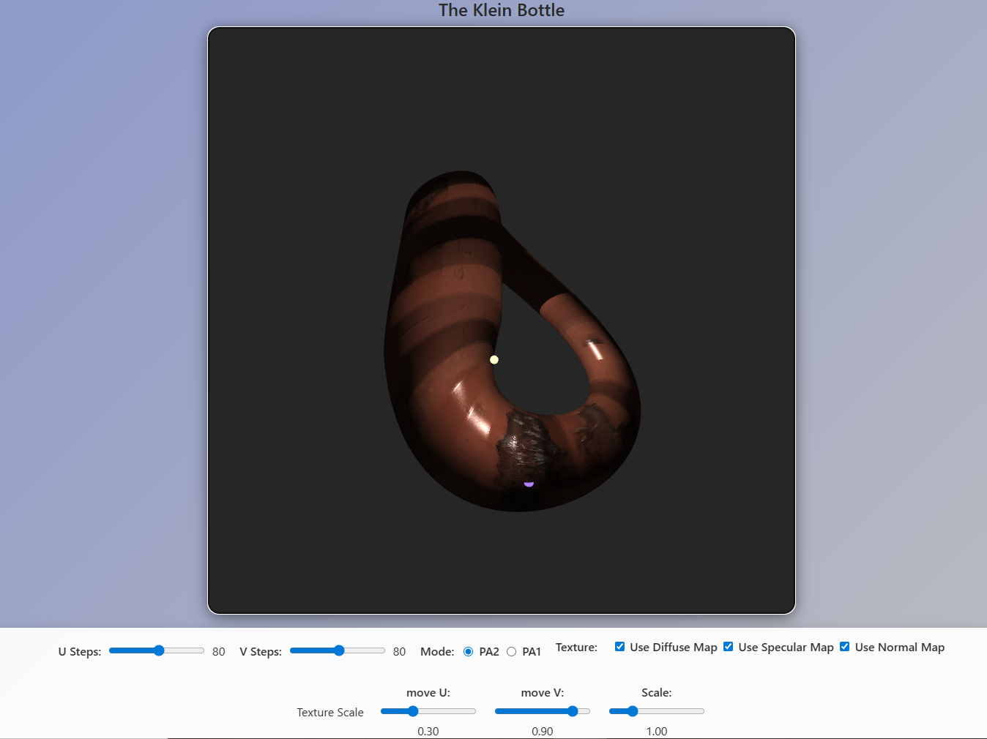
Центральною функцією програми є керування масштабуванням текстури. Для цього в інтерфейсі передбачений елемент керування коефіцієнтом масштабування, зміна якого призводить до збільшення або зменшення щільності текстурного зображення. При збільшенні коефіцієнта масштабування текстура виглядає більш деталізованою та «наближеною», тоді як при зменшенні — більш розтягнутою. Важливо, що масштабування застосовується не до всієї поверхні одночасно, а відносно спеціально заданої точки.
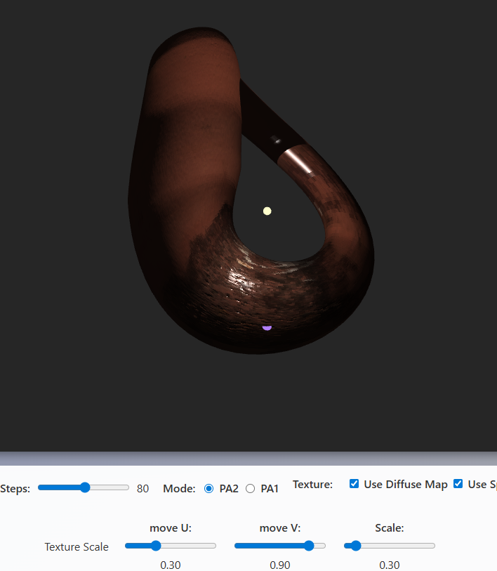
Точка масштабування визначає центр, навколо якого відбувається зміна текстурних координат. Вона логічно відповідає певній позиції на параметричній поверхні та може бути візуально позначена на об’єкті. Користувач має змогу переміщувати цю точку по поверхні за допомогою клавіатури або елементів інтерфейсу, спостерігаючи, як зона масштабування «переміщується» разом із нею. Це дозволяє наочно дослідити локальний характер масштабування текстури.
Для глибшого аналізу впливу масштабування текстури передбачена можливість вмикання та вимикання окремих типів текстур. Відключення нормал-мапи дозволяє зосередитися виключно на зміні кольорової складової текстури, тоді як її увімкнення демонструє, як масштабування текстурних координат впливає на сприйняття рельєфу поверхні. Керування дифузною та дзеркальною складовими освітлення допомагає краще зрозуміти взаємозв’язок між текстурою та світлом.
Окрім цього, користувач може перемикатися між суцільним та каркасним режимами візуалізації. Каркасний режим є корисним для аналізу параметричної сітки та розуміння того, що масштабування текстури не змінює геометрію об’єкта, а впливає виключно на текстурний простір. Суцільний режим, у свою чергу, дозволяє оцінити кінцевий візуальний ефект масштабування.
Усі зміни параметрів масштабування та положення точки застосовуються в режимі реального часу, що забезпечує миттєвий зворотний зв’язок.
5. Вихідний код
5.1 Функція параметричного задання координат
function posUV(u, v) {
const scale = 0.7;

let uMax = 2 * Math.PI;
let vMin = 0;
let vMax = 2 * Math.PI;

let u_param = u * uMax;
let v_param = vMin + v * (vMax - vMin);

const cosu = Math.cos(u_param);
const sinu = Math.sin(u_param);
const cosv = Math.cos(v_param);
const sinv = Math.sin(v_param);

const r = 4 * (1 - Math.cos(u_param) / 2);

let x, y, z;

if (u_param >= 0 && u_param < Math.PI) {
x = 6 * cosu * (1 + sinu) + r * cosu * cosv;
y = 16 * sinu + r * sinu * cosv;
} else {
x = 6 * cosu * (1 + sinu) + r * Math.cos(v_param + Math.PI);
y = 16 * sinu;
}
z = r * sinv;

return [scale * x, scale * y, scale * z];
}

5.2 Шейдери
// Vertex shader
const vertexShaderSource = `
attribute vec3 a_position;
attribute vec3 a_normal;
attribute vec2 a_texcoord;
attribute vec3 a_tangent;
attribute vec3 a_bitangent;

uniform mat4 u_projectionMatrix;
uniform mat4 u_modelViewMatrix;
uniform mat4 u_normalMatrix;

varying vec2 v_texcoord;
varying vec3 v_fragPos;
varying mat3 v_TBN;

//
uniform vec2 u_texCenterSc;
uniform float u_texScope;

void main() {
// позиція вершини у view space
vec4 viewPos4 = u_modelViewMatrix * vec4(a_position, 1.0);
v_fragPos = viewPos4.xyz;

gl_Position = u_projectionMatrix * viewPos4;
v_texcoord = a_texcoord;

//
vec2 texCoord = a_texcoord - u_texCenterSc;
texCoord = texCoord * u_texScope;
v_texcoord = texCoord + u_texCenterSc;

// Перетворення базису TBN
mat3 normalMat = mat3(u_normalMatrix);

vec3 T = normalize(normalMat * a_tangent);
vec3 B = normalize(normalMat * a_bitangent);
vec3 N = normalize(normalMat * a_normal);

v_TBN = mat3(T, B, N);

}
`;

// Fragment shader
const fragmentShaderSource = `
precision mediump float;

varying vec2 v_texcoord;
varying vec3 v_fragPos;
varying mat3 v_TBN;

uniform sampler2D u_diffuseTex;
uniform sampler2D u_specularTex;
uniform sampler2D u_normalTex;

uniform bool u_useDiffuse;
uniform bool u_useSpecular;
uniform bool u_useNormal;

uniform vec3 u_lightPosition;

//
uniform int u_renderMode;
uniform vec4 u_wireframeColor;

void main() {
///
if (u_renderMode == 2) {
gl_FragColor = vec4(1.0, 1.0, 0.8, 1.0);
return;
}

// Режим 3 = маркер центру
if (u_renderMode == 3) {
gl_FragColor = vec4(0.7, 0.5, 1.0, 1.0);
return;
}
// diffuse
vec3 diffColor = u_useDiffuse
? texture2D(u_diffuseTex, v_texcoord).rgb
: vec3(1.0);

// specular
vec3 specColor = u_useSpecular
? texture2D(u_specularTex, v_texcoord).rgb
: vec3(1.0);

// normal map → [-1..1]
vec3 normalMap = u_useNormal
? (texture2D(u_normalTex, v_texcoord).rgb * 2.0 - 1.0)
: vec3(0.0, 0.0, 1.0);

// нормаль у view space
vec3 N = normalize(v_TBN * normalMap);

vec3 L = normalize(u_lightPosition - v_fragPos);
vec3 V = normalize(-v_fragPos);
vec3 R = reflect(-L, N);

// Phong освітлення
vec3 ambient = 0.1 * diffColor;
vec3 diffuse = diffColor * max(dot(N, L), 0.0);
vec3 specular = specColor * pow(max(dot(V, R), 0.0), 32.0);

gl_FragColor = vec4(ambient + diffuse + specular, 1.0);
}
`;

5.3 Функція створення точки

function CreatePoint(radius = 0.3, segments = 32) {
let vertices = [];
let indices = [];
let normals = [];

vertices.push(0, 0, 0);
normals.push(0, 0, 1);

for (let i = 0; i < segments; i++) {
let angle = (i / segments) * 2 * Math.PI;
vertices.push(Math.cos(angle) * radius, Math.sin(angle) * radius, 0);
normals.push(0, 0, 1);
}

for (let i = 1; i <= segments; i++) {
indices.push(0, i, i % segments + 1);
}

return { vertices, indices, wireIndices: indices, normals };
}

5.4 Фрагмент реалізації побудови маркера центра масштабування

let centerPos = posUV(texCenterSc.u, texCenterSc.v);
let markerModelMatrix = m4.translation(centerPos[0], centerPos[1], centerPos[2]);
let markerModelViewMatrix = m4.multiply(viewMatrix, markerModelMatrix);
gl.uniformMatrix4fv(shProgram.iModelViewMatrix, false, markerModelViewMatrix);

let markerNormalMatrix = m4.transpose(m4.inverse(markerModelViewMatrix));
gl.uniformMatrix4fv(shProgram.iNormalMatrix, false, markerNormalMatrix);

point.Draw();

